新 书 推 荐
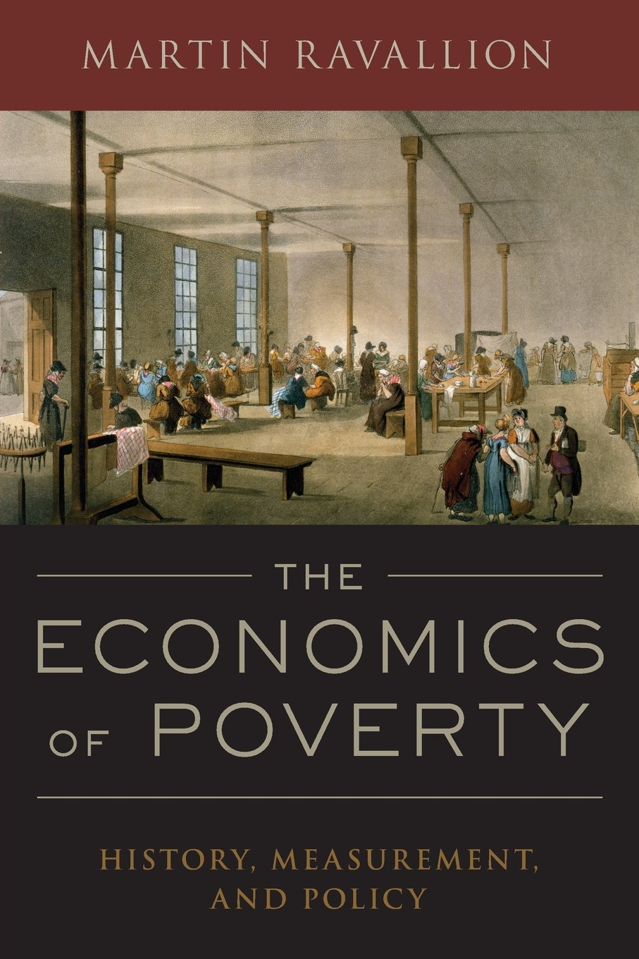
中文书名：《贫困经济：历史、测量与政策》
英文书名：The Economics of Poverty: History, Measurement, and Policy
作 者：Martin Ravallion
出 版 社：Oxford University Press
代理公司：ANA
页 数：736页
出版时间：2016年1月
代理地区：中国大陆
审读资料：电子稿
类 型：社会科学

内容简介：

跟30年前相比，如今世界上极端贫困的人口要少得多。尽管这是一项很大的成就，但贫困人口的生活还远远没有得到保证。获取重要资源时的不平等地位，对很多地区消除贫困的工作造成了威胁。世界上最贫困的人口在过去30年里只获得了很少的收益。“相对贫困”的评判标准是他们所处的国家和时代，世界上不少新兴的中产阶级仍然很容易重新陷入贫困。

《贫困经济》回顾了过去和现在关于贫困问题、贫富差距的辩论，促使读者思考一系列重要问题：如何衡量贫困？世界上有多少贫困人口？为什么贫困会存在？为什么贫困是不可避免的？如何减少贫困？它可以被消除吗？

本书假定读者并不了解经济学。刚刚接触这一领域的读者将得到很多帮助，逐渐理解相关经济学概念和研究方法。经济学一向与现实世界中的问题息息相关。在这本书里，贫困问题既是关注焦点，也是学习工具。

作者简介：

马丁·拉瓦雷（Martin Ravallion）是乔治敦大学的经济学教授，此前是世界银行研究部主任。他曾为许多国家政府和国际机构提供战胜贫困的政策建议，也写过大量探讨相关问题的经济学作品，其中包括4本书和在学术期刊发表的200多篇论文。

拉瓦雷是经济不平等研究学会会长，获得过无数奖项和奖励。2012年，他荣获了美国农业和应用经济学协会颁发的约翰·肯尼思·加尔布雷思奖。

媒体评价：

“许多经济学专业的学生都为“让世界更美好”而努力。这本书很适合他们！本书以广泛的调研为基础，作者拉瓦雷提出的问题是：说到贫困，我们能从过去的思想家那里学到什么？我们应该如何衡量贫困？什么能减少贫困？

读者不需要拥有经济学知识。书中内容详实，结构清晰，会教给你经济基础知识，让你弄清什么是错的，如何做正确的事。”
----迈克尔·利普顿（Michael Lipton），萨塞克斯大学经济学研究教授

“这是一部杰作！书中涵盖了思想史、分析工具和政策讨论，是研究贫困经济学不可或缺的入门之作。马丁·拉瓦雷是贫困分析领域的全球领军人物，他的著作不仅对学生有持久的价值，也适合经验丰富的研究人员和政策分析师阅读。”
----拉维·坎布尔（Ravi Kanbur），康奈尔大学经济学教授、世界事务教授

谢谢您的阅读！
请将回馈信息发至：俞晓宁（Winnie Yu）
安德鲁﹒纳伯格联合国际有限公司北京代表处
北京市海淀区中关村大街甲59号中国人民大学文化大厦1705室, 邮编：100872
电话：010-88810959
传真：010-82504200
Email: winnie@nurnberg.com.cn
网址：www.nurnberg.com.cn
微博：http://weibo.com/nurnberg
豆瓣小站：http://site.douban.com/110577/

